Тема 6. Анализ финансовых результатов организации
Вопросы:
- Общая характеристика финансовых результатов коммерческой организации и их состав
- Характеристика этапов анализа финансовых результатов
- Резервы роста прибыли и эффективности работы организации

  - Общая характеристика финансовых результатов коммерческой организации и их состав
Важнейшим желательным финансовым результатом деятельности организации является прибыль, которая формируется в результате взаимодействия доходов и расходов в случае превышения доходов над расходами. В противоположном случае имеет место убыток – показатель, свидетельствующий о неэффективности деятельности организации. При такой расширительной трактовке под доходами понимаются любые их виды от всех находящихся в собственности организации факторов производства и результатов деятельности. Так же и расходы трактуются в широком смысле как совокупные затраты факторов производства на осуществление своей деятельности.
Доходы и расходы коммерческой организации определяются в соответствии с Положениями по бухгалтерскому учету "Доходы организации" ПБУ 9/99 и "Расходы организации" ПБУ 10/99.
«Доходами считаются увеличения экономических выгод предприятия в результате поступления различного вида активов (материальных и денежных ценностей) и/или погашения обязательств перед другими субъектами, приводящие к увеличению капитала (за исключением вкладов в уставный капитал).
Расходами, соответственно, считаются уменьшения экономических выгод в результате выбытия активов и/или увеличения обязательств предприятия перед другими субъектами рыночных отношений, приводящие к уменьшению капитала (за исключением изъятий из уставного капитала)».
Для определения прибыли или убытка необходимо суммировать все доходы (со знаком плюс) и все расходы (со знаком минус), принадлежащие одному временному периоду и исчисленные в одной валюте.
Все частные показатели финансовых результатов, формирующие итоговый показатель, представлены в форме бухгалтерской (финансовой) отчетности «Отчет о финансовых результатах (форме №2), а именно:
  - валовая прибыль, определяемая как разность между величиной выручки (нетто) от продажи товаров, работ и услуг и себестоимостью проданных товаров, работ и услуг;
  - прибыль от реализации (от продаж) = валовая прибыль – коммерческие и управленческие расходы;
  - прибыль до налогообложения (балансовая прибыль) = прибыль (убыток) от продаж
+ доходы от участия в других организациях – проценты к уплате + проценты к получению + прочие доходы – прочие расходы;
  - чистая прибыль = прибыль (убыток) до налогообложения + отложенные налоговые активы – отложенные налоговые обязательства – текущий налог на прибыль – налоговые

санкции.
В случае, если по приведенным данным получен отрицательный финансовый результат, то вместо слова «прибыль» указывается «убыток».
Согласно введенным в 2006 году изменениям в отчетности, все доходы и расходы организации подразделяются на два вида: доходы/расходы от обычных видов деятельности и прочие доходы/расходы, что приближает российские правила формирования бухгалтерской отчетности к правилам МСФО. При этом указаниями о порядке составления и представления бухгалтерской отчетности установлено, что в бухгалтерскую отчетность должны включаться показатели, необходимые для формирования достоверного и полного представления о финансовом положении организации, финансовых результатах ее деятельности и изменениях в ее финансовом положении.
Вопрос о полноте информации является субъективным и отдан на откуп самим организациям, поэтому в варианте отчетности, доступной внешним пользователям, состав прочих доходов и расходов часто не раскрывается, что усложняет выявление факторов, оказывающих влияние на финансовые результаты.
!!! Согласно ПБУ 9/99 и ПБУ 10/99 в состав прочих доходов и расходов включаются доходы и расходы, которые отражаются в форме №2 отдельными строками, а не в составе прочих доходов и расходов. Это «Проценты к получению» (строка 2320) и «Проценты к уплате» (строка 2330), а также «Доходы от участия в деятельности других организаций» (строк 2310). При проведении вертикального анализа финансовых результатов эти строки необходимо учитывать в составе сальдо прочих доходов и расходов.
При этом, в налоговом законодательстве Российской Федерации сохраняется требование разделения доходов и расходов организации на две группы:
- доходы (расходы) от реализации товаров (работ, услуг) и имущественных прав;
- внереализационные доходы/расходы.
Состав прочих доходов и расходов представлен в таблице 6.1: Таблица 6.1 – Состав прочих доходов и расходов
Прочие доходы | Прочие расходы
поступления, связанные с предоставлением за  плату во временное пользование активов организации | расходы, связанные с предоставлением за плату во временное пользование активов организации
поступления, связанные с предоставлением за плату прав, возникающих из патентов на изобретения, промышленные образцы и других  видов интеллектуальной собственности | расходы, связанные с предоставлением за плату прав, возникающих из патентов на изобретения, промышленные образцы и других  видов интеллектуальной собственности
поступления, связанные с участием в уставных  капиталах других организаций (включая проценты и иные доходы по ценным бумагам) | расходы, связанные с участием в уставных капиталах других организаций
поступления от продажи основных средств и иных активов, отличных от денежных средств (кроме иностранной валюты), продукции,  товаров | расходы, связанные с продажей, выбытием и прочим списанием основных средств и иных активов, отличных от денежных средств (кроме  иностр. валюты), товаров, продукции
проценты, полученные за предоставление в пользование денежных средств организации, | проценты, уплачиваемые организацией за предоставление ей в пользование денежных  средств (кредитов, займов)

Продолжение таблицы 6.1
Прочие доходы | Прочие расходы
проценты за использование банком денежных  средств, находящихся на счете организации в этом банке | расходы, связанные с оплатой услуг, оказываемых кредитными организациями
полученные штрафы, пени, неустойки за  нарушение условий договоров | уплаченные штрафы, пени, неустойки за  нарушение условий договоров
поступления в возмещение причиненных  организации убытков | возмещение причиненных организацией  убытков
прибыль прошлых лет, выявленную в отчетном  году | убытки прошлых лет, признанные в отчетном  году
суммы кредиторской и депонентской задолженности, по которым истек срок исковой  давности | суммы дебиторской задолженности, по которой истек срок исковой давности, других долгов,  нереальных для взыскания
курсовые разницы | курсовые разницы
суммы дооценки активов | суммы уценки активов
поступления, возникающие как последствия чрезвычайных обстоятельств хозяйственной деятельности (стихийного бедствия, пожара, аварии, национализации и т.п.): стоимость материальных ценностей, остающихся от списания непригодных к восстановлению и  дальнейшему использованию активов, и т.п. | расходы, возникающие как последствия чрезвычайных обстоятельств хозяйственной деятельности (стихийного бедствия, пожара, аварии, национализации имущества и т.п.)
прибыль, полученную организацией в результате совместной деятельности (по договору простого товарищества) | отчисления в оценочные резервы, создаваемые в соответствии с правилами бухгалтерского учета (резервы по сомнительным долгам, под обесценение вложений в ценные бумаги и др.), а также резервы, создаваемые в связи с признанием условных фактов хозяйственной  деятельности
активы, полученные безвозмездно, в том числе по договору дарения | перечисление средств (взносов, выплат и т.д.), связанных с благотворительной деятельностью, расходы на осуществление спортивных мероприятий, отдыха, развлечений, мероприятий культурно- просветительского характера и иных  аналогичных мероприятий

Нетрудно заметить, что состав прочих доходов и расходов (за исключением двух последних пунктов, выделенных желтой заливкой) идентичен, т.е. один и тот же вид денежных потоков может быть, как положительным, так и отрицательным. Поэтому при проведении анализа очень важно оценить влияние прочих доходов и расходов на итоговый финансовый результат деятельности организации.

  - Характеристика этапов анализа финансовых результатов
Анализ финансовых результатов проводится по следующим этапам (рисунок 6.1):



Факторный анализ рентабельности

Анализ рентабельности

Факторный анализ прибыли (убытка) от реализации

Углубленный анализ состава и структуры выручки и себестоимости

Анализ динамики состава и структуры финансовых результатов
Рисунок 6.1 – Этапы анализа финансовых результатов деятельности организации

На первом этапе проводится анализ динамики состава и структуры финансовых результатов.
Информационной базой проведения внешнего анализа является «Отчет о финансовых результатах», а также Пояснения к бухгалтерскому балансу и Отчету о финансовых результатах. При проведении внутреннего анализа могут быть привлечены дополнительные источники информации, в том числе данные по объемам реализации отдельных структурных подразделений, данные об уровне отпускных цен на реализуемую продукцию, калькуляции себестоимости и т.д.
Динамика состава финансовых результатов проводится с помощью метода горизонтального анализа. Для корректного анализа минимальный период проведения анализа – 3 года. Динамика структуры финансовых результатов проводится с помощью м вертикального анализа. При проведении вертикального анализа возможно два варианта расчета удельных весов:
- в первом случае за 100% может быть принята величина выручки, по отношению к которой рассчитываются удельные веса показателей первой части формы №2 (себестоимости, валовой прибыли, коммерческих, управленческих расходов и прибыли от продаж), т.е. показателей основной деятельности организации;
- во втором случае за 100% принимается прибыль до налогообложения, и по отношению к ней рассчитываются удельные веса прибыли от продаж и сальдо прочих доходов и расходов. В данном случае оценивается влияние основного и неосновных видов деятельности организации.
На втором этапе проводится анализ выручки от реализации продукции, работ и услуг на предмет выявления тех видов деятельности, которые в наибольшей и наименьшей степени влияют на формирование выручки. Данный анализ возможен, если у организации несколько видов деятельности, а также доступны информационные источники для его проведения. В результате анализа динамики структуры выручки можно установить преобладающий ее источник. Нестабильность структуры может свидетельствовать, например, о диверсификации деятельности (внутренние факторы) или о резком изменении рыночного спроса на продукцию компании (внешние факторы). Преобладающий вид деятельности – основной источник формирования выручки – будет определять особенности

взаимоотношений с контрагентами, период инкассации дебиторской задолженности, систему формирования запасов и затрат и т.д. Поэтому важно понимать, что обеспечивает организации выручку, которая является основой формирования финансового результата.
На третьем этапе проводится факторный анализ основного финансового результата по операционной деятельности – прибыли (убытка) от реализации.
Факторная модель для проведения данного вида анализа имеет следующий вид:
П = ∑[𝑉РП𝑖 × Уд𝑖 × (Ц𝑖 − С𝑖)] (6.1) где 𝑉РП_{𝑖} - объем реализации продукции;
Уд_{𝑖} - структура (удельный вес) реализованной продукции;
С_{𝑖} - себестоимость реализованной продукции;
Ц_{𝑖} - уровень среднереализационных цен.

Пример.

Таблица 6.2 – Исходные данные для проведения факторного анализа, тыс.руб.
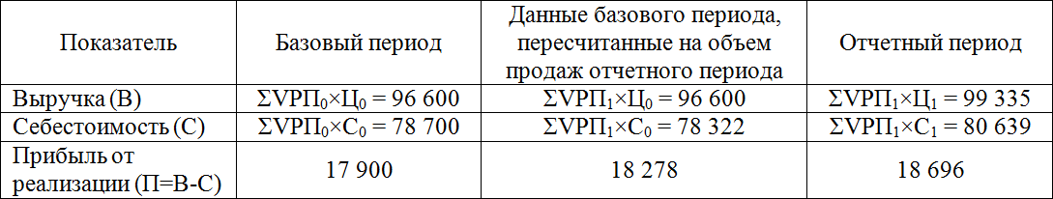
Порядок проведения факторного анализа:
- Определяем общее изменение суммы прибыли от реализации:

18 696 – 17 900 = 796 тыс.руб.

- Определяем индекс объема реализации продукции (количественный показатель) и корректируем на этот показатель сумму прибыли от реализации базового периода:

𝛴𝑉РП₁
𝐼𝑉РП = 𝛴𝑉РП
0
15 760
= = 0,9912
15 900

17 900 × 0,9912 = 17 742 тыс.руб.

Корректировка прибыли на индекс объема реализации показывает величину прибыли от реализации в отчетном периоде при прочих неизменных факторах. В данном случае индекс объема реализации меньше единицы, следовательно, в отчетом периоде прибыль составила бы 17 742 тыс.руб.:
- Определяем влияние структурных сдвигов путем вычитания из условной выручки сумму условных затрат:

ΣVРП1×Ц0 – ΣVРП1×С0 = 96 600 – 78 322 = 18 278 тыс.руб.

- Определяем влияние фактора себестоимости путем вычитания из суммы выручки отчетного периода условной суммы затрат:

ΣVРП1×Ц1 – ΣVРП1×С0 = 99 335 – 78 322 = 21 613 тыс.руб.

- Заносим все рассчитанные показатели в таблицу 6.3 для проведения факторного анализа:

Таблица 6.3 – Данные для расчета влияния факторов
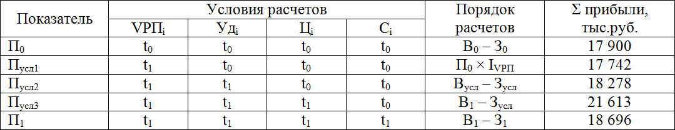

- На основе данных таблицы 6.3 оцениваем влияние каждого факторного показателя (таблица 6.4):

Таблица 6.4 – Расчет влияния факторов на изменение прибыли от реализации
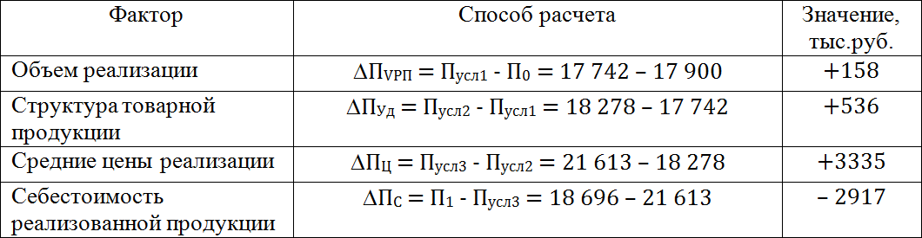
- Определяем суммарное влияние факторов:
Σ = – 158 + 536 + 3335 – 2917 = + 796 тыс.руб.

Вывод: по результатам факторного анализа прибыли от реализации установлено, что ключевым фактором изменения суммы прибыли стал рост средних цен. Учитывая данное обстоятельство и остальные результаты анализа, установленный факт может расцениваться как отрицательный факт, поскольку может свидетельствовать о некачественном росте прибыли. Рост цен всегда имеет ограничения, поэтому нельзя ориентироваться только на возможности повышения цен. Основным фактором, сыгравшим на понижение прибыли, оказался рост себестоимости, чье отрицательное влияние составило 2917 тыс.руб.
На четвертом этапе проводится анализ относительных показателей, характеризующих эффективность деятельности организации и динамику финансовых результатов, т.е. рентабельности.
Прежде всего, необходимо рассчитать и проанализировать коэффициенты рентабельности (таблица 6.5):

Таблица 6.5 – Относительные показатели эффективности (коэффициенты рентабельности)
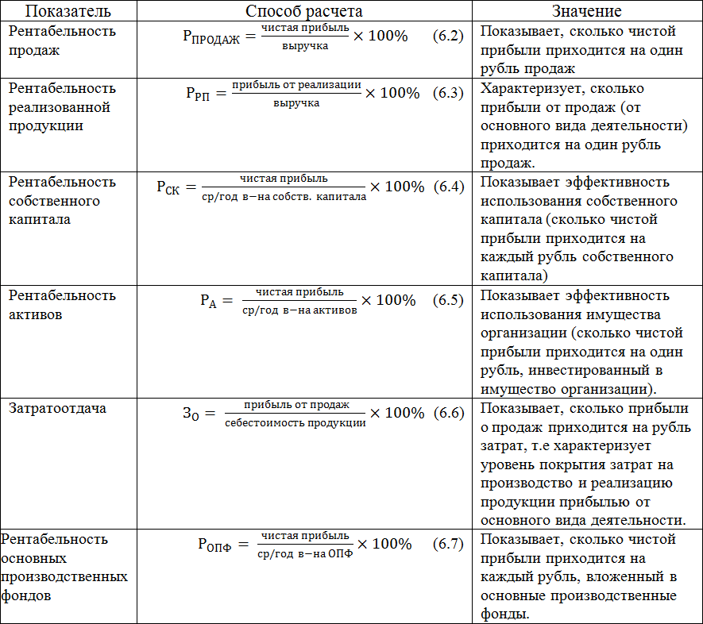

При анализе коэффициентов рентабельности важно рассчитать их динамику (также как минимум за три года). Важно помнить, что при расчете в формулах (6.4), (6.5) и (6.7) используются данные из обеих форм отчетности – бухгалтерского баланса (формы 1) и отчета о финансовых результатах (формы 2), которые формируются на различной методологической основе, поэтому данные из формы 2 используются за соответствующий год, а данные из формы 1 рассчитываются как средняя величина за год.
Также необходимо учитывать тот факт, что критериальных значений для показателей рентабельности нет, поэтому их уровень оценивается 1) по сравнению с предыдущим годом;
2) по сравнению со среднеотраслевыми значениями, что особенно важно. Для каждой отрасли нормальный уровень рентабельности свой, который отражает специфику кругооборота капитала, продолжительность операционного цикла, особенности логистики и прочие факторы. Среднеотраслевые значения рентабельности можно найти в изданиях Федеральной службы государственной статистики (www.fsgs.ru/). Например, в «Российской статистическом ежегоднике», в разделе 15 «Предприятия и организации» представлены данные о рентабельности продукции и рентабельности активов.
В частности, по итогам 2020 года рентабельность продукции в такой отрасли как
«добыча полезных ископаемых» в зависимости от вида добываемого сырья находилась в

интервале от 3,3% (уголь) до 79% (добыча металлических руд). В отрасли строительства рентабельность продукции в 2020 году составила всего 4,2%, а деятельность воздушного транспорта и вовсе показала отрицательную рентабельность в минус 12,3%. И здесь важно не только соотнести рассчитанные данные со среднеотраслевыми, но и определить факторы, оказавшие на них влияние.
В связи с этим на пятом этапе проводится факторный анализ рентабельности. Факторному анализу могут быть подвергнуты как рентабельность основной (операционной) деятельности, так и рентабельность продукции, причем как в целом по организации, так и в разрезе отдельных видов продукции. Для его проведения необходимы данные о структуре реализованной продукции, ее себестоимости, а также о ценах, по которым продукция была реализована.

  - Резервы роста прибыли и эффективности работы организации
Проведенный анализ финансовых результатов по совокупности полученных показателей и выявленных факторов должен стать основой для выработки управленческих решений, направленных на увеличение абсолютной сумм прибыли и относительных показателей рентабельности. Поскольку все финансовые результаты взаимосвязаны между

собой, то поиски резервов должны быть направлены на те базовые показатели, которые являются основными факторами во всех рассмотренных моделях, а именно на увеличение выручки, снижение себестоимости и система цен. Также нужно помнить, что каждый указанный фактор можно разложить на факторы второго, третьего и прочих порядков, каждый из которых также влияет на результативный показатель.
Схематически на рисунке 6.2 представлены резервы роста прибыли:
Резервы роста прибыли

обьем реализованной продукции (VРП)
наличие
производственных мощностей
увеличение коэффициента сменности

↓ себестоимости
смена поставщиков
оптимизация логистики
снижение качества

↑ цен на продукцию
повышение качества
изменение рынков сбыта
реализация продукции
«точно в срок»

Рисунок 6.2 – Резервы роста прибыли

Учитывая все приведенные варианты, на первом этапе определяем резервы роста прибыли за счет увеличения объема реализации продукции. Для этого установленную на этапе анализа величину резервов роста объема реализованной продукции умножаем на фактическую прибыль в расчете на единицу продукции соответствующего вида.

Р↑П = Р↑VРП×Пi (6.12)

Таблица 6.8 – Расчет резервов роста прибыли за счет увеличения объема реализации
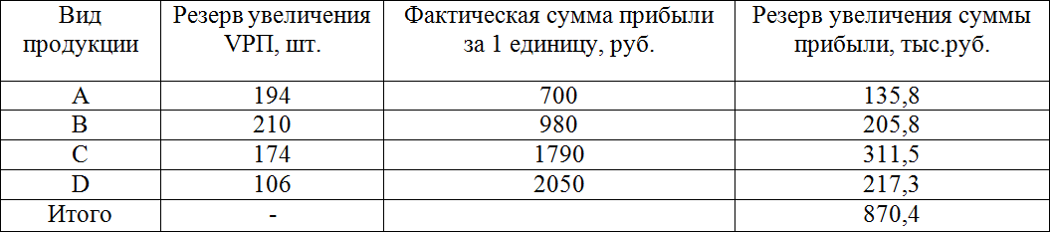

На втором этапе определяем резервы роста прибыли за счет снижения себестоимости. Для этого ранее определенные резервы снижения себестоимости по каждому виду продукции умножаем на планируемый объем продаж.

Р↑ПС = Σ(Р↓Сi ×(VРПi+Р↑VРПi)) (6.13)

Таблица 6.9 – Расчет резервов роста прибыли за счет снижения себестоимости
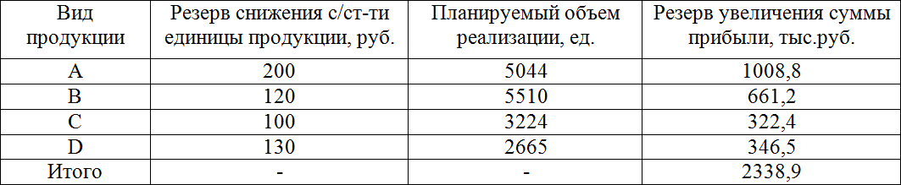

На третьем этапе рассчитываем возможности увеличения прибыли за счет повышения качества продукции. Для этого запланированное изменение удельного веса каждого сорта умножается на его отпускную цену, результаты суммируются и полученное изменение средней цены умножается на планируемый объем реализации продукции.

Р↑ПУД = Σ(ΔУдi×Цi)×(VРПi+Р↑VРПi)) (6.13)

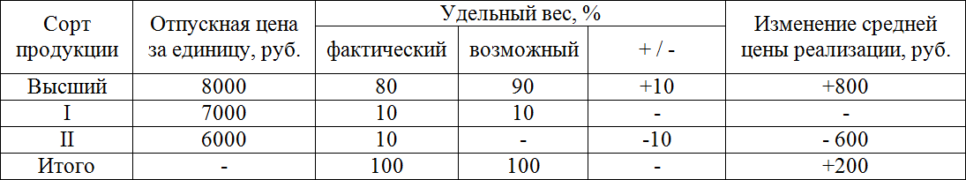
Таблица 6.10 – Расчет резервов роста прибыли за счет повышения качества продукции (на примере продукции Д)

Резервы повышения прибыли = +200 руб. × 2665 ед. = 533 тыс.руб.

После проведенных расчетов необходимо обобщить все выявленные резервы роста прибыли (таблица 6.11).

Таблица 6.11 – Обобщение резервов увеличения суммы прибыли, тыс.руб.
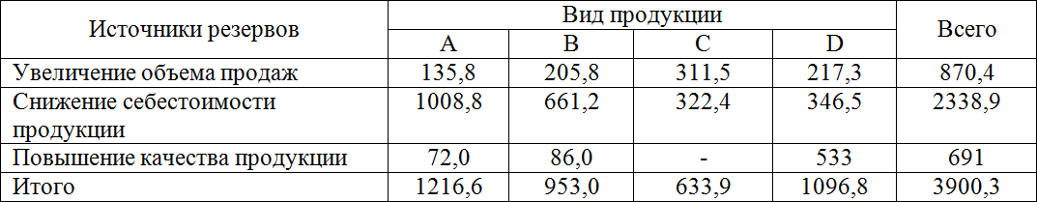

Кроме оценки резервов роста прибыли, необходимо оценить резервы роста рентабельности.
Расчет резервов роста рентабельности осуществляется по формуле (6.14):

Р ↑ 𝑅 = 𝑅 − 𝑅 = ПВ × 100% − П1 × 100% = П1+Р↑П × 100% − П1 × 100% (6.14)

В Ф ЗВ З1
∑(𝑉РП𝑖В×С𝑖В) З1

Пример (продукция А):

Р ↑ 𝑅 =
3395 + 1216,6

5044 × 4,30
× 100% −
3395

4850 × 4,50
× 100% = 21,3% − 15,6% = +5,7%

Вопросы для самопроверки:
- Каковы задачи и информационная база анализа финансовых результатов?
- Как взаимосвязаны между собой показатели прибыли, определяемые в Отчете о финансовых результатах?
- Как определяется влияние структуры продаж на прибыль предприятия?
- Что относится к прочим доходам и расходам? Как можно оценить их влияние на финансовые результаты?
- В чем экономический смысл коэффициентов рентабельности?

